Guía2. Desarrollo Proyecto APT
Asignatura Capstone

1. Resumen avance Proyecto APT
A continuación, encontrarás distintos campos que deberás completar con la información solicitada.

Resumen de avance proyecto APT | Hasta el momento he completado la fase de análisis y diseño de mi proyecto y he dejado definidas y planificadas la construcción del MVP. Las actividades realizadas son las siguientes:  - Análisis del problema y el de los usuarios (Product Vision): Material académico disperso en múltiples herramientas, los usuarios principales (estudiantes universitarios), junto con la propuesta de valor enfocada en centralizar el estudio y la autoevaluación.  - Product Backlog: Cinco historias de usuario con criterios de aceptación, pesos relativos y asignación a los Sprints.  - Definition of Done: criterios de negocio y técnicos para cada historia, que usare como control de calidad.  - PMV y Épicas: Cinco épicas dimensionadas y distribuidas entre las semanas  - Documentos de diseño: Casos de uso, Modelo E -R, Diagrama de clases, Diagrama de secuencia y Diagrama de componentes (Arquitectura Serverless Next.js + Supabase).  - Especificación técnica de desarrollo: Módulos, tablas PostgreSQL, Reglas de seguridad RLS, Estructura del proyecto y seis Sprints.  Algunos de los objetivos específicos que han sido complidos son los siguientes:  - Analizar las necesidades de los estudiantes: a sido complido mediante Product Vision, las historias de usuario y los criterios de aceptación.  - Diseño de una experiencia de usuario intuitiva y responsiva: A sido cumplido con el flujo de navegación, pantallas y casos de uso definidos (diseño listo, la implementación visual avanza con el desarrollo)  - Diseñasr e implementar una base de datos relacional: Diseño completados (modelo E – R y estructura de tablas), implementación en PostgreSQL/Supabase en curso.
Objetivos | El objetivo general se mantiene: Desarrollar una plataforma web educativa que permita a los estudiantes universitarios organizar, gestionar y evaluar sus contenidos académicos mediante una estructura modular de asignaturas y unidades.
Metodología | Mantengo el tablero visual de Kanban, pero incorpore elementos Scrum, un producto backlog priorizando con pesos relativos, épicas dimensionadas con planning, poker, seis sprints con entregables definidos y un Definition of Done por historia.  Al trabajar de forma individual y en paralelo a mi jornada laboral de 30 horas semanales, Kanban aporta flexibilidad, pero falta una panificación con metas y plazos un poco mas claros. Scrumban combina ambas cosas y permite controlar el avance por sprint sin perder la capacidad de ajustar el trabajo.
Evidencias de avance | Descripción de las evidencias de avances:  Docuemnto de diseño (UML): Casos de uso, Modelo E -R, Diagrama de clases, Diagrama de secuencia y Diagrama de componentes. Demuestra la planificación estructural y de la interfaz antes de escribir el código.  Docuenbtos de requisitos y planificación: Product Vision, Product Backlog, Definition of Done y Formato PMV con épicas. Estos evidencias el análisis, la priorización junto con la dimensión del trabajo, respaldando la gestión del proyecto.  Repositorio GitHub: https://github.com/Milaa-jh/CamilaDroguettDOUCcapstone_2026_duoc_alameda  MVP inicial: Login y Dashboard  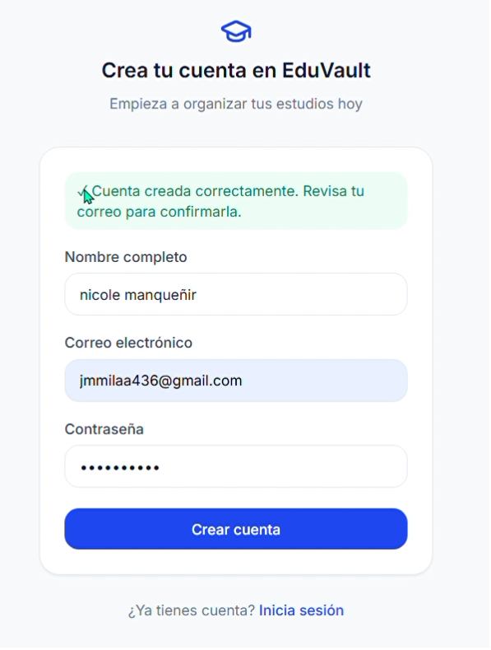  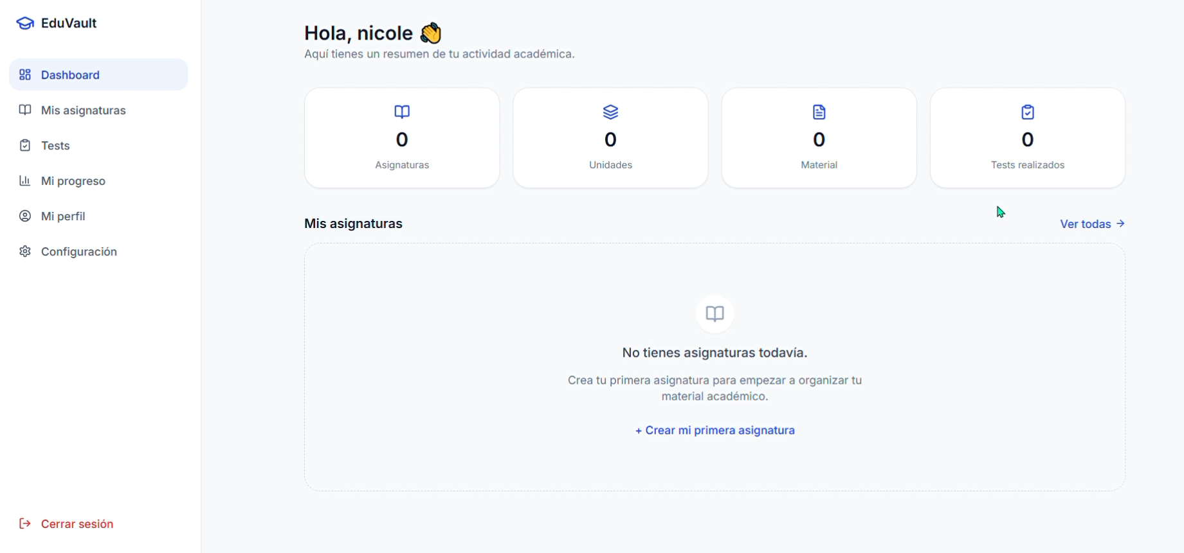  Resguardo de calidad del proyecto:  Documentación bajo referencias de estándares de la disciplina (IEEE 830, ISO 9000 y PMI)  Criterios de aceptación y Definition of Done (Negocio y tecnico) para cada historia de usuario.  Modelo de datos relacional con relaciones definidas entre usuarios, asignaturas, unidades, materiales, resúmenes, test, preguntas, alternativas y resultados. Seguridad contemplada desde el diseño medientes las piliticas RLS en supabase, para que cada usuario acceda solo a sus datos.  Evidencias:  Modelo E – R y Diagrama de componentes:  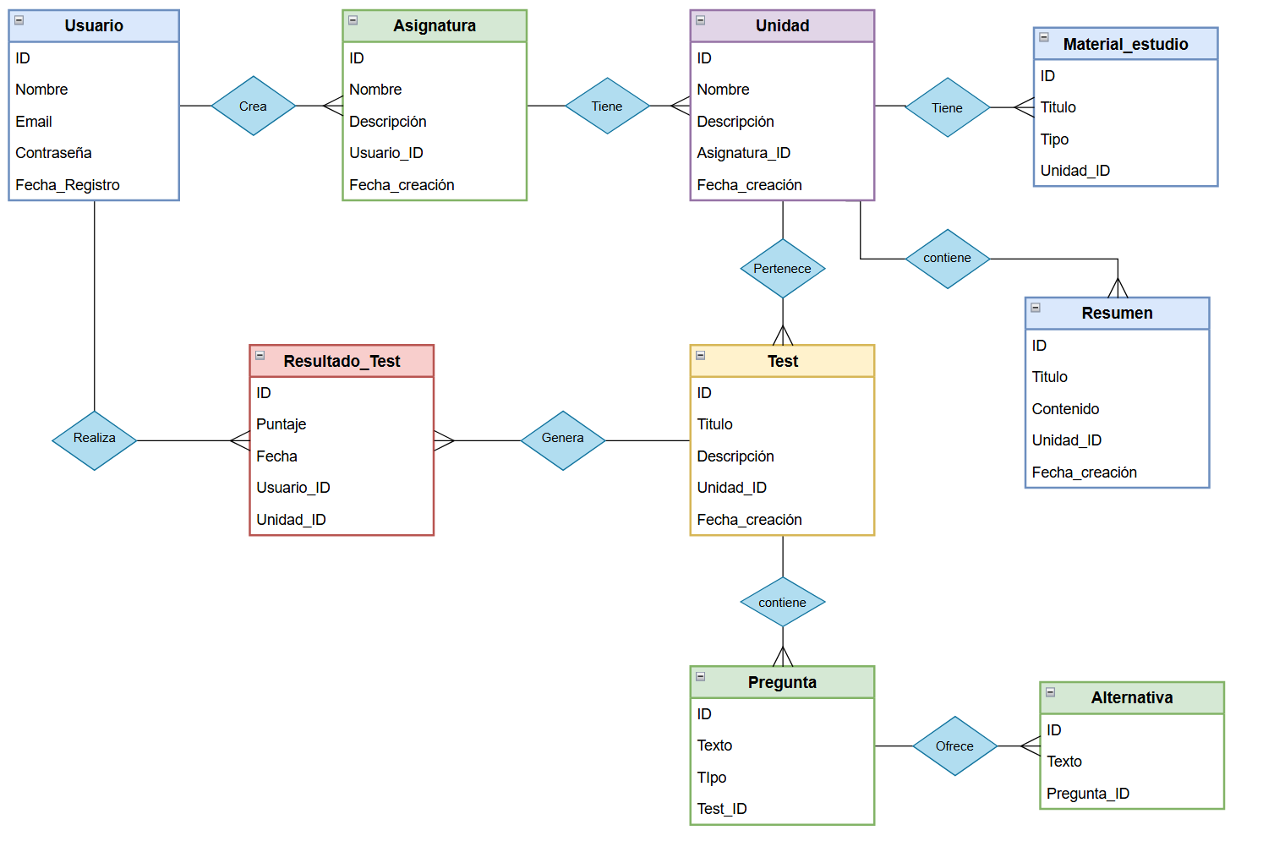  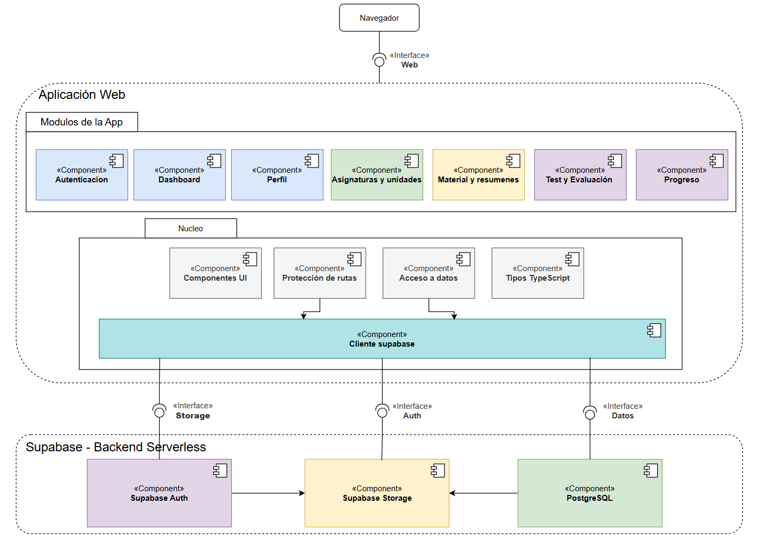

2. Monitoreo del Plan de Trabajo
Examina cuidadosamente tu plan de trabajo, enfocándote especialmente en la columna de estado de avance y ajustes.
Competencia o unidades de competencias | Actividades | Recursos | Duración de la actividad | Responsable | Observaciones | Estado de avance | Ajustes
Gestionar proyectos informáticos / Construir modelos de datos | Planificación y diseño: requerimientos, Product Vision, Product Backlog, DoD, épicas, diseño UML y modelo E-R en PostgreSQL. | GitHub, PC, MS Word, Supabase (PostgreSQL). | 3 semanas (S1–S3) | Camila Droguett | Facilitador: Supabase permite modelar y probar la BD rápidamente; MVP acotado desde el inicio. | Completado | Se incorporaron DoD de negocio y técnico, backlog con pesos y épicas dimensionadas con Planning Poker.
Desarrollar una solución de software | Autenticación y Dashboard (Épica 1, Sprint 2, 5 PF): proyecto Next.js, Supabase Auth, registro, login, rutas protegidas y dashboard. | Next.js, React, TypeScript, Tailwind CSS, Supabase Auth. | 3 semanas (S4–S6) | Camila Droguett | Obstaculizador: integración inicial Next.js–Supabase (sesión y rutas protegidas). Se aborda integrando de forma progresiva y probando cada módulo. | Completado | Duración reducida de 3 a 2 semanas según el dimensionamiento de la épica (5 PF).
Desarrollar una solución de software | Módulo académico (Épicas 2 y 3, Sprint 3, 16 PF): CRUD de asignaturas y unidades, despliegue de unidades al abrir una asignatura, materiales (Storage) y resúmenes. | IDE, Node.js, Supabase (PostgreSQL y Storage), GitHub. | 4 semanas (S7–S10) | Camila Droguett | Se prioriza mostrar las unidades inmediatamente al abrir una asignatura. Riesgo: configuración de RLS por tabla. | En curso | Sin cambios de plazo. Se suman validaciones, estados vacíos y confirmaciones de borrado definidos en la especificación técnica.
Desarrollar una solución de software / Construir modelos de datos | Módulo de evaluaciones (Épica 4, Sprints 4–5, 13 PF): tests, preguntas y alternativas, realización de tests, cálculo automático de resultados y progreso. | IDE, TypeScript, Supabase (PostgreSQL). | 4 semanas (S11–S14) | Camila Droguett | Obstaculizador: complejidad de la lógica de cálculo automático (épica de mayor peso). | No iniciado | Se divide en dos entregas: creación de tests y preguntas; realización, resultados y progreso.
Realizar pruebas de certificación y validación | QA y despliegue (Épica 5, Sprint 6, 5 PF): casos de prueba, registro y corrección de errores, revisión de seguridad (RLS), pruebas responsive y despliegue en Vercel. | Vercel, matriz de casos de prueba, Supabase, Chrome/Edge/Firefox. | 4 semanas (S15–S18) | Camila Droguett | Facilitador: Vercel automatiza el despliegue. Al ser proyecto individual, asumo también el rol de QA. | No iniciado | Se incorporan pruebas por historia (según DoD) en cada sprint para no concentrar la validación al final.

3. Ajustes a partir del monitoreo
Profundiza en las observaciones de tu plan de trabajo. Analiza las actividades planificadas y señala qué aspectos facilitaron u obstaculizaron la ejecución del plan. Plantea cómo abordaste y/o abordarás los obstáculos. Por último, señala los ajustes que realizaste al plan de trabajo a partir de este análisis.

Factores que han facilitado y/o dificultado el desarrollo de mi plan de trabajo: D
Factores que han facilitado:
- Alcance acotado a un MVP y prioridades altas, media y baja, que evitan trabajar e funcionalidades no esenciales.
- Documentación previa (Product Vision, Product Backlog, DoD, Diseño UML y especificación técnica), que reduce la incertidumbre antes de programar
- Tecnologías conocidas y bien documentadas (Next.js, react, typeScript, Tailwind CSS) y Supabase como Backend Serverless integrado (Auth, PostgreSQL, Storage y RLS), Versel facilita el despliegue.
- Scrumban: Los entregables son compatibles con mi hornada laboral y mis clases verpertinas
Factores que han dificultado / acciones tomadas:
- Disponibilidad de tiempo: Divido las tareas den partes pequeñas priorizando las actividades mas “criticas”.
- Integración next.js – supabase: integro de forma progresiva y pruebo cada modulo antes de avanzar.
- Seguridad RLS: Definí las políticas desde el diseño y las probe con al menos 2 usuarios de prueba para verificar el aislamiento de estos datos.

Actividades ajustadas o eliminadas:
Actividades ajustadas:
- Metodología: de Kanban a scrumban, por la necesidad de cumplir con las metas y los plazos definidos por cada sprint.
- Plan de trabajo: las 5 actividades iniciales e reorganizaron en 5 epicas dimensionadas con Planning poke y seis sprint
- Calidad: Las pruebas se incorporaron en cada sprint según la Definition of Done y no solo será al final.
Actividades Eliminadas: Ninguna

Actividades que no has iniciado o están retrasadas:
No iniciadas según la planificación:
- Modulo de Evaluaciones Y QA: aun no corresponde su inicio de acuerdo con el cronograma, por lo cual no se registran actividades retrasadas hasta el momento

